La Millou - stylowo i praktycznie
Produkty dla dzieci nie muszą mieć infantylnego designu. Udowadnia to jedna z rodzimych marek, którą pokrótce przedstawimy w tym wpisie. Zapraszamy!

La Millou- wyprawka dla maluchów
Wybierając wyprawkę dla dziecka w pierwszej kolejności kierujemy się tym, by wszystkie rzeczy były jak najbardziej funkcjonalne i praktyczne. Stawiamy na te produkty, które przyszłej mamie, a przede wszystkim jej dziecku, będą dobrze służyć. Kwestie estetyczne niestety często schodzą na dalszy plan, ponieważ liczy się przecież przede wszystkim to, aby przedmioty te spełniały swoje zadanie. Nie ma w tym nic złego, bo przecież tak być powinno, ale czy nie mogłoby być lepiej? A gdyby tak połączyć funkcjonalność z designerskim wyglądem? Takie kroki - z dużym zresztą powodzeniem - podjęła marka La Millou.

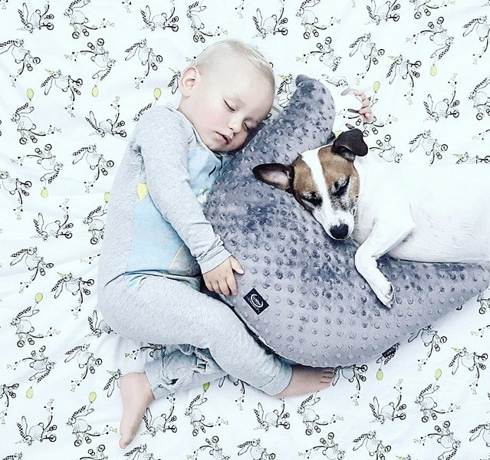
La Millou
Polska marka La Millou wykonuje niezwykle piękne produkty dla dzieci. Oprócz tego, że wykonane są z najwyższej jakości materiałów, to jeszcze nie zapomniano o tym, by wyglądały ciekawie i po prostu... ładnie. Tym samym kocyki wykonano z interesujących materiałów, a poduszki mają ciekawe kształty. Marka La Millou udowadnia, że artykuły dziecięce nie muszą być infantylne i nieciekawe. Wejdź na naszą stronę i przekonaj się sam.

